Průmyslové aspekty IS, nefunkcionální požadavky na systémy podle ISO 9126, kapacitní plánování systémů, zajištění odezvy a škálovatelnosti systému

ISO 9126
Normy řady ISO 9126 stanovují obecné požadavky na jakost softwarového produktu. V současnosti jsou nahrazovány novou (velmi podobnou) řadou norem ISO 25000 vyvíjených v rámci mezinárodního normalizačního projektu SQuaRE.
- specifikuje 6 charakteristik jakosti, externí a interní metriky pro měření, řeší problematiku jakosti při použití SW produktu
Začátek formuláře
Konec formuláře

9126-1 Model jakosti
- Funkčnost
  - Přesnost (Accuracy)
  - Schopnost spolupráce (Interoperability)
  - Bezpečnost (Security)
- Bezporuchovost
  - Zralost (Maturity)
  - Odolnost vůči vadám (Fault Tolerance)
  - Schopnost zotavení (Recoverability)
- Použitelnost (Usability)
  - Srozumitelnost (Understandability)
  - Naučitelnost (Learnability)
  - Provozovatelnost (Operability)
  - Atraktivnost (Attractivness)
- Účinnost (Efficiency)
  - Časové chování (Time Behaviour)
  - Využití zdrojů (Resource Utilisation)
- Udržovatelnost (Maintainability)
  - Analyzovatelnost (Analysability)
  - Měnitelnost (Changeability)
  - Stabilnost (Stability)
  - Testovatelnost (Testability)
- Přenositelnost (Portability)
  - Přizpůsobitelnost (Adaptability)
  - Instalovatelnost (Installability)
  - Slučitelnost (Co-existence)
  - Nahraditelnost (Replaceability)
Začátek formuláře
Konec formuláře

ISO 9126 vs. ISO25000
ISO 9126 | ISO 25000 (SQuaRE)
Metrik je navrženo příliš mnoho (přes 200), není jasné, které kdy vybrat | Vytváří jednotnou architekturu řady norem a zastřešující příručku
Není jasné, jak formulovat potřeby a převést je do měřitelných požadavku | Vytvořit příručku pro to, jak užívat metriky
Není jasné, kterou „jakost“ zkoumat (vnitřní, vnější, produktu) | Definuje primitiva pro měření, např. prvky měřené přímo (čas, počet, kategorie)
9126-1 Model jakosti | Zavádí metriky pro objektivizaci požadavků na jakost
9126-2 Vnější metriky | 25010 Model jakosti
9126-3 Vnitřní metriky | 25020 Metriky
9126-4 Metriky pro jakost použití | 25030 Požadavky na jakost
9126-5 Základní softwarové metriky | 25040 Vyhodnocování jakosti
doporučené kroky doporučené kroky doporučené kroky doporučené kroky Začátek formuláře
Konec formuláře

Doporučené kroky při volbě architektury IS
- Analyzujte hlavní funkční a nefunkční požadavky na systém, stanovte cíle kvality.
- Použijte standard ISO 9126, resp. ISO 25000 jako rámec pro hodnocení.
- Připravte prvotní návrhy řešení architektury systémů.
- Sestavte srovnávací tabulky pro porovnání návrhů.
- Určete priority (váhy) jednotlivých charakteristik, případně jejich hierarchii.
- Analyzujte výsledky sumarizované v tabulce s ohledem na priority z kroku 5.
- Zvolte výchozí architekturu mezi kandidáty na základě předchozí analýzy.
Začátek formuláře
Konec formuláře

Škálovatelnost (rozšiřitelnost)
- popsána v otázce 10
- doporučuje se soustředit se na HW rozšiřitelnost před kapacitní. Je levnější přidat procesor, než ladit výkon

Příklad: Část programu lze zrychlit o 70%, je li spouštěna paralelně na čtyřech CPU. Je-li 1-P sekvenční část výpočtu a P je část, kterou lze paralelizovat, maximální zrychlení s využitím N procesorů udává Amdahlův zákon:
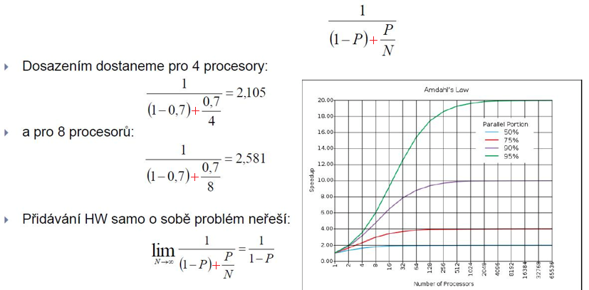
Začátek formuláře
Konec formuláře

Zajištění odezvy systému - Real Time systémy
- popsána v otázce 10
Začátek formuláře
Konec formuláře
Začátek formuláře
Konec formuláře

Kapacitní plánování systému
- určí se maximální doba zpracování požadavku, podle toho se určí maximální zátěž a výkon
- maximální HW škálovatelnost: $\frac{P_{H}}{S_{H}}/\frac{P_{L}}{S_{L}}⋅\text{100}\text{\%}$ , kde P_{H} je propustnost (výkon) při zavedení většího množství procesorů S_{H}

Začátek formuláře
Konec formuláře
Začátek formuláře
Konec formuláře

